OGRZEWAJ DOM BEZPIECZNIE!

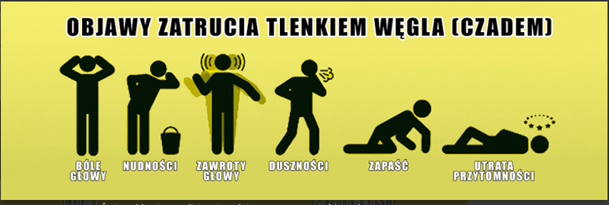

Podstawowe zasady bezpiecznego eksploatowania instalacji i urządzeń w celu uniknięcia zagrożenia zatrucia tlenkiem węgla (czadem), wybuchem gazu i pożarem.
- Co najmniej raz w roku właściciele lub zarządcy budynków mają obowiązek przeprowadzenia okresowej kontroli instalacji gazowej i przewodów kominowych (dymowych, spalinowych i wentylacyjnych).
- Na początku sezonu grzewczego należy sprawdzić stan techniczny wszelkiego rodzaju urządzeń służących do ogrzewania pomieszczeń lub wody, a przede wszystkim urządzeń gazowych.
- Nie wolno ograniczać dopływu świeżego powietrza, zwłaszcza do kotłowni, łazienek, kuchni i innych pomieszczeń, w których znajdują się urządzenia opalane gazem, aby możliwe było pełne, a tym samym bezpieczne spalanie.
- Jeśli w pomieszczeniu są szczelne okna, to dla bezpiecznego spalania należy zapewnić stały dopływ świeżego powietrza poprzez urządzenia napowietrzające zainstalowane w tych oknach lub przez rozszczelnienie skrzydła okiennego.
- W ramach obowiązkowej kontroli okresowej, oprócz dokonania przeglądu stanu technicznego instalacji gazowych, należy sprawdzić drożność przewodów wentylacyjnych oraz odprowadzających spaliny. Nie należy zaklejać otworów wentylacyjnych i napływowych powietrza, kratek wentylacyjnych, a także otworów w dolnej części drzwi do łazienek.
- Niesprawne i nieprawidłowo działające urządzenia gazowe i elektryczne należy wymienić. Wymiana bądź naprawa urządzeń gazowych może być dokonywana wyłącznie przez osoby posiadające odpowiednie uprawnienia.
- Nie wolno dopuszczać do nadmiernego obciążania instalacji elektrycznej przez włączenie do jednego gniazda wtykowego kilku odbiorników dużej mocy.
- Korzystając z urządzeń mających nieosłonięte spirale grzewcze, trzeba zwracać uwagę na to, by stały w bezpiecznej odległości od łatwopalnych przedmiotów i elementów mieszkania. Zawsze trzeba stosować się do instrukcji producenta urządzeń w zakresie bezpiecznego ich użytkowania.
- W razie jakichkolwiek wątpliwości należy jak najszybciej zwrócić się do właściciela lub zarządcy budynku.

Uwaga
Tlenek węgla (czad) to „cichy zabójca"?.
Śmiertelnie trujący gaz powstaje w wyniku spalania paliwa (gazowego, ciekłego lub stałego) w niewystarczającej ilości tlenu. Do całkowitego spalenia 1 m3 gazu ziemnego konieczne jest aż 10 m3 powietrza. Brak wystarczającego dopływu świeżego powietrza do pomieszczeń, w których znajdują się urządzenia spalające paliwo gazowe, ciekłe lub stałe, poważnie zagraża tzw. niepełnym spalaniem i powstawaniem tlenku węgla. Czad pojawia się także, kiedy przedwcześnie zostaną zamknięte drzwiczki paleniska pieca czy kuchni opalanej paliwem stałym, a również gdy palniki urządzenia gazowego są zanieczyszczone lub źle wyregulowane. Tlenek węgla nie ma barwy, zapachu, ani smaku i ma gęstość zbliżoną do powietrza, dzięki czemu z łatwością rozprzestrzenia się w mieszkaniach. Czad dostaje się do organizmu człowieka poprzez drogi oddechowe, blokuje dostęp tlenu do organizmu, upośledzając organy najbardziej wrażliwe na niedotlenienie. Zaczadzenie często kończy się śmiercią!
- Brak szczelności i sprawności instalacji gazowej oraz niewłaściwa wentylacja pomieszczeń mogą być także przyczyną wybuchu gazu, a w konsekwencji zniszczenia budynku i zagrożenia zdrowia oraz życia ludzi. Ulatniający się gaz tworzy z powietrzem mieszaninę silnie wybuchową już przy niewielkim, kilku-kilkunastoprocentowym, stężeniu w powietrzu. Poziom bezpieczeństwa można wydatnie podnieść, stosując urządzenia (detektory) wykrywające obecność w powietrzu zarówno tlenku węgla, gazu ziemnego, jak i gazów płynnych. Należy przy tym pamiętać, że gaz płynny w odróżnieniu od ziemnego jest cięższy od powietrza. Jeśli się ulatnia, nie jest odprowadzany przez wentylację umieszczoną pod stropem pomieszczenia. Dlatego szczególnie w przypadku korzystania z gazu płynnego zaleca się stosowanie detektorów (wykrywaczy) gazu.

Zasady bezpiecznego korzystania z urządzeń gazowych
- Butle z gazem płynnym mogą być instalowane tylko w budynkach niskich tj. o wysokości do 12 m włącznie nad poziomem terenu lub mieszkalnych o wysokości do 4 kondygnacji nadziemnych włącznie.
- Nie należy ogrzewać pomieszczeń mieszkalnych kuchenkami gazowymi.
- Zabronione jest instalowanie butli w budynkach zasilanych gazem z sieci gazowej. •Instalacja gazowa zasilana z butli gazowej, w której długość przewodu nieelastycznego z rury stalowej nie przekracza 2 m, po wymianie lub remoncie, a także po wymianie butli gazowej lub przewodu elastycznego, powinna być poddana kontroli szczelności pod ciśnieniem roboczym gazu. Sprawdzenie szczelności przy wymianie butli gazowej przeprowadza przedstawiciel dostawcy gazu lub użytkownik instalacji, zgodnie z instrukcją otrzymaną od rozprowadzającego butle.
- Instalacja gazowa zasilana z butli gazowej, w której długość przewodu nieelastycznego przekracza 2 m powinna być po wymianie lub remoncie poddana głównej próbie szczelności, o której mowa w § 44 rozporządzenia MSWiA z dnia 16 sierpnia 1999 r. w sprawie warunków technicznych użytkowania budynków mieszkalnych.
- Przewody elastyczne służące do przyłączania urządzeń gazowych po przekroczeniu oznaczonej daty ważności należy niezwłocznie wymienić. Informacje na omawiany temat można też znaleźć w rubrykach „Porady"? na stronach internetowych: www.itb.pl i www.straz.gov.pl.

